# Osvrt na predavanje: kapacitet i histogram slike

Predavanje je započelo s temom „**kapacitet slike**“ odnosno veličina slike u memoriji. Prva bitna stavka je poveznica između kapaciteta i kodiranja sivoće 1 piksela. Potrošnja bitova koji su važni za kodiranje sivoće je upravo opterećenje slike(„**težina slike**“) koju ona nosi u memoriji i prilikom prijenosa preko nekog medija (wifi). Nadalje što imamo više piksela, što je veći broj bita slika će biti sve teža i teža za prijenos i rad.

*IZRAČUNAVANJE TEŽINE SLIKE*

Primjer. Imamo sliku od 16 piksela (4x4) određene sivoće. Svaki piksel je kodiran s 8 bita (1 B).

* 4x4 = 16p = 16B

Iz ovog slijedi da je slika teška 16 bajta. Svaki bajt nosi 8 bita, a to proizlazi od podatka da je slika kodirana od 8 bita. Na svakom pikselu možemo imati 28 sivih razina. (slika 1)

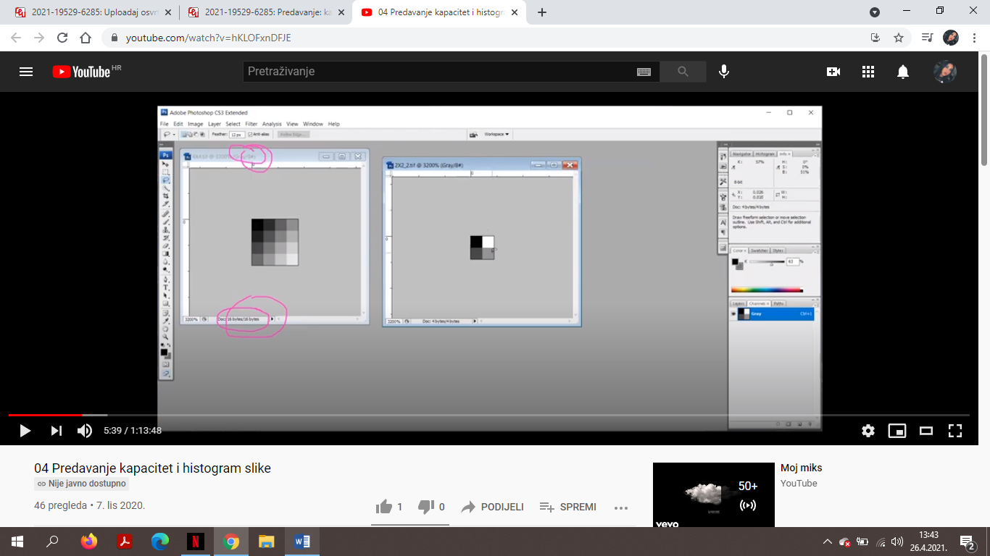

1

2

Kod drugog primjera (slika 2) imamo sliku veličine 4 piksela (2x2). Slika je ponovno kodirana s 8 bita što je, kao i kod prve slike, vidljivo u gornjem okviru.

Veličina slike je vidljiva u zaokruženim dijelovima (slika 1). No, veličinu slike možemo očitati na sljedeći način: **Kliknemo na sliku -> Image -> Image Size.** Slika 2 je teška 4 bajta.

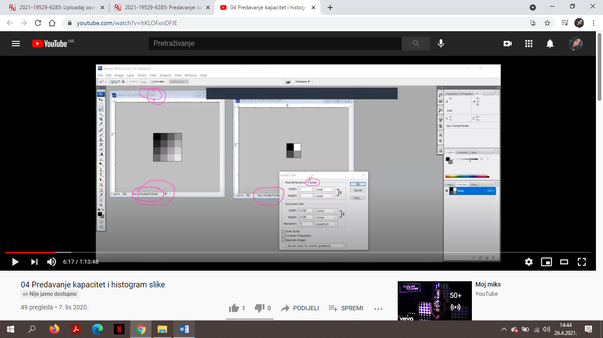

Težinu također možemo očitati i u okviru s desne strane.

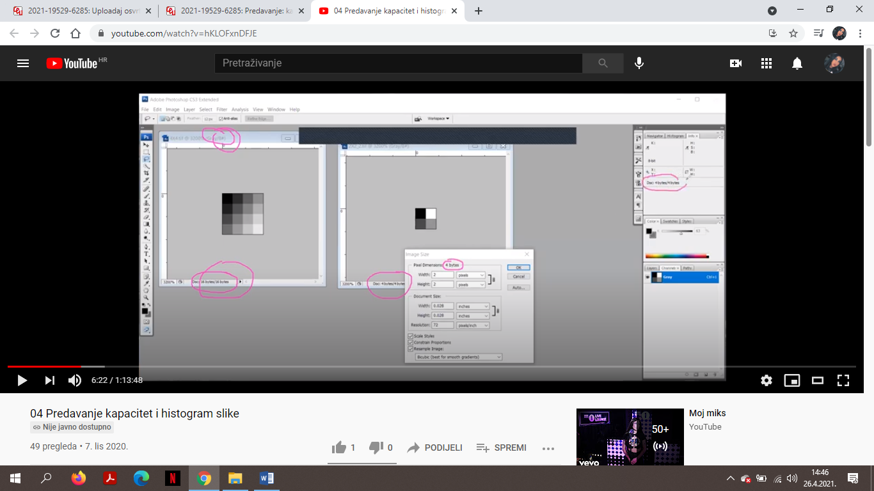

Primjer računanja težine fotografije: (program je očitao vrijednost 234,4 KB)

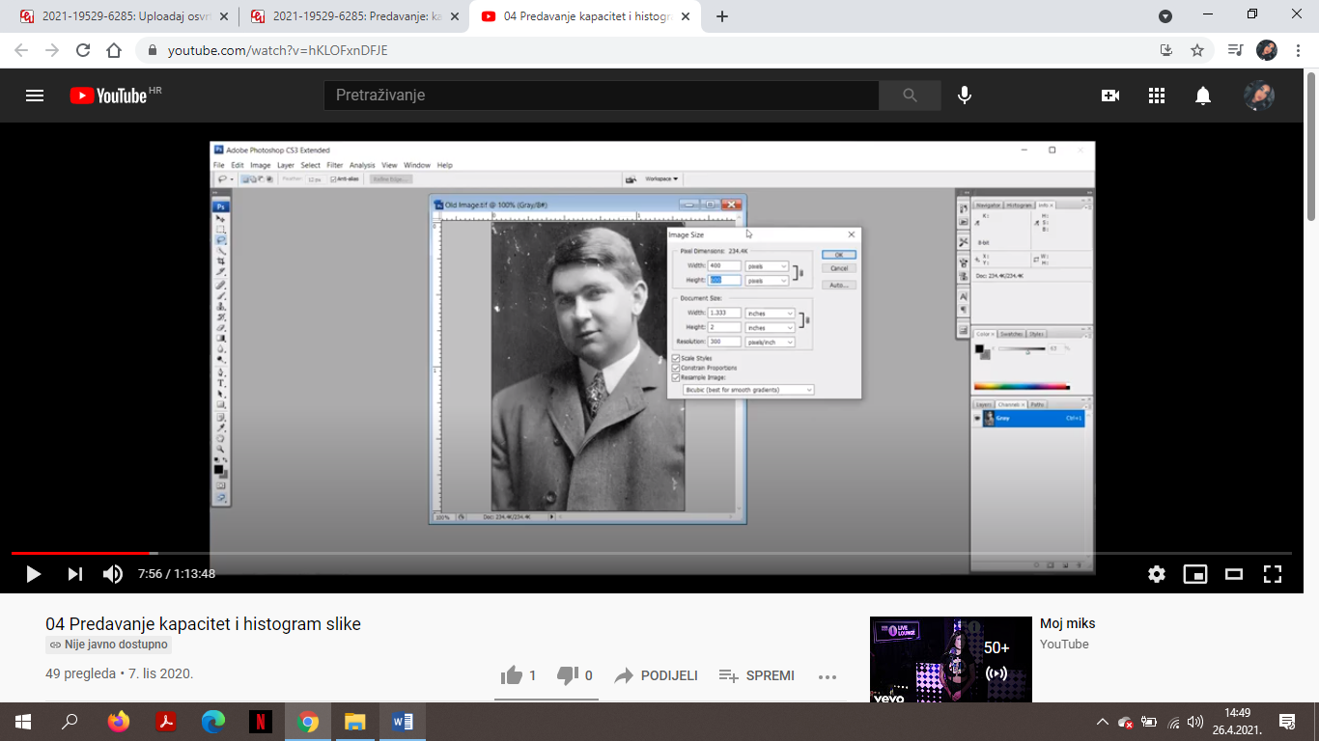 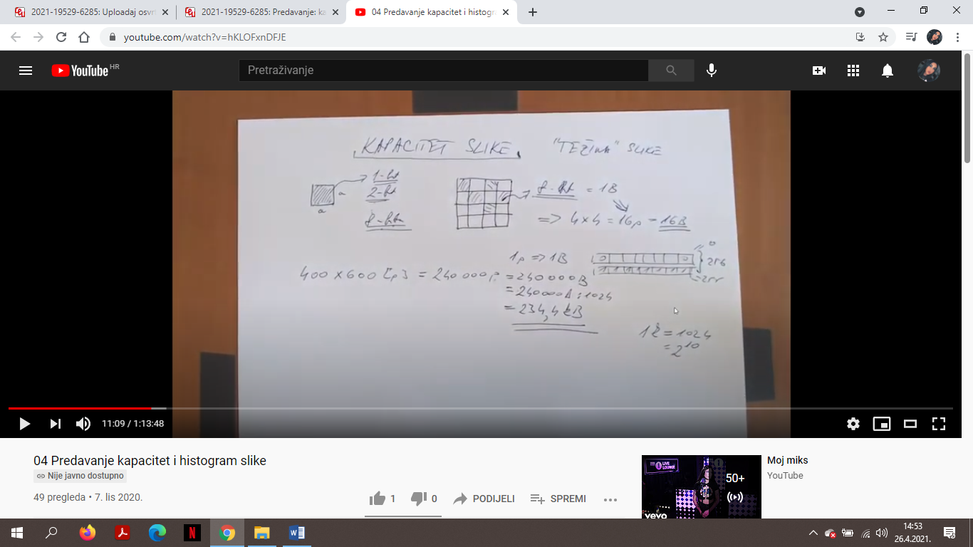

Photoshop Naš izračun

Slijedeći su primjeri slike koja troši samo 1 bit, RGB (trokanalna) i CMYK (četverokanalna).

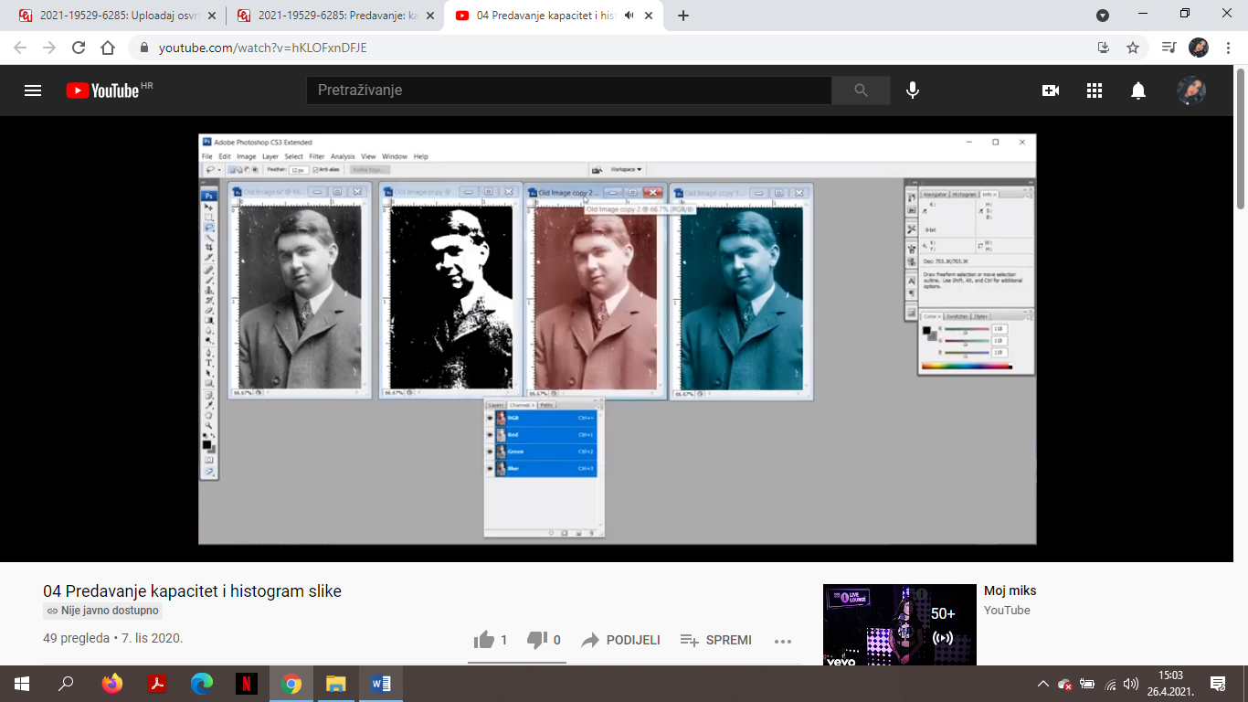

*Izračuni:*

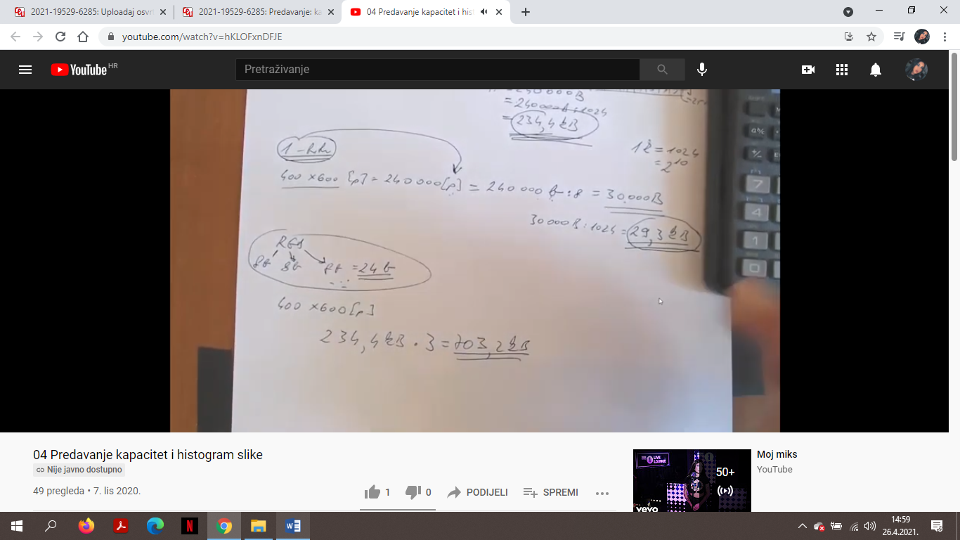

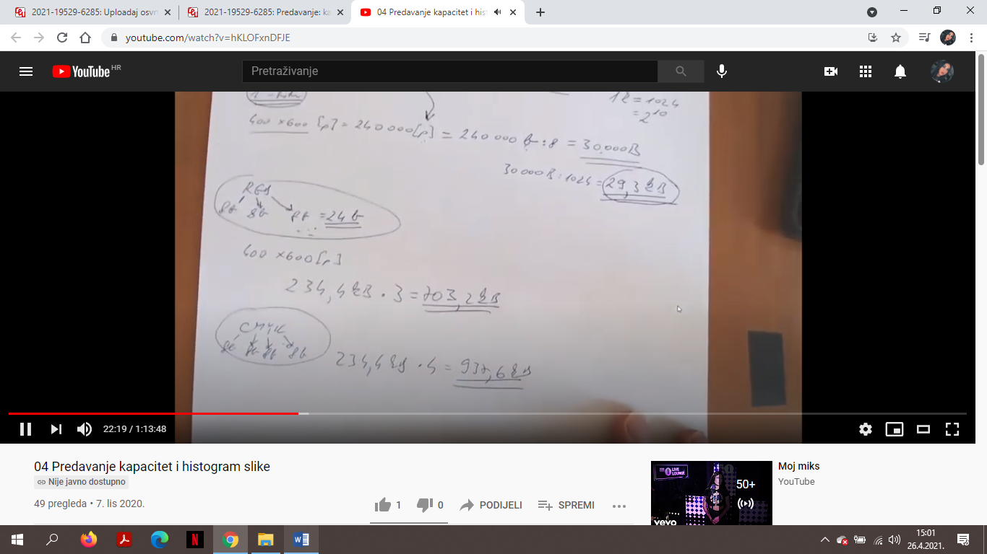

Izračuni se poklapaju sa photoshop očitanjima težine.

HISTOGRAM SLIKE

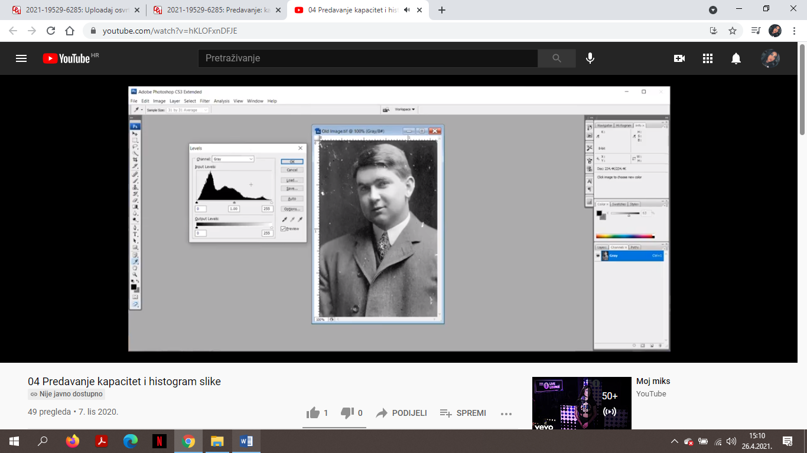

**Histogram (normalizirana funkcija distribucije sivih razina slike)** je graf koji prikazuje distribuciju sivoće piksela. Pomaže kod analize slike, ali i prilikom korekcija boje, svjetline itd.

Pojašnjenje grafa:

0 na grafu će nam predstavljati 100% zacrnjenja, a 255 bit će 0%. Nadalje imamo 4 razine od 100% zacrnjenja , 4 od 50% i 8 bijelih razina (0%).

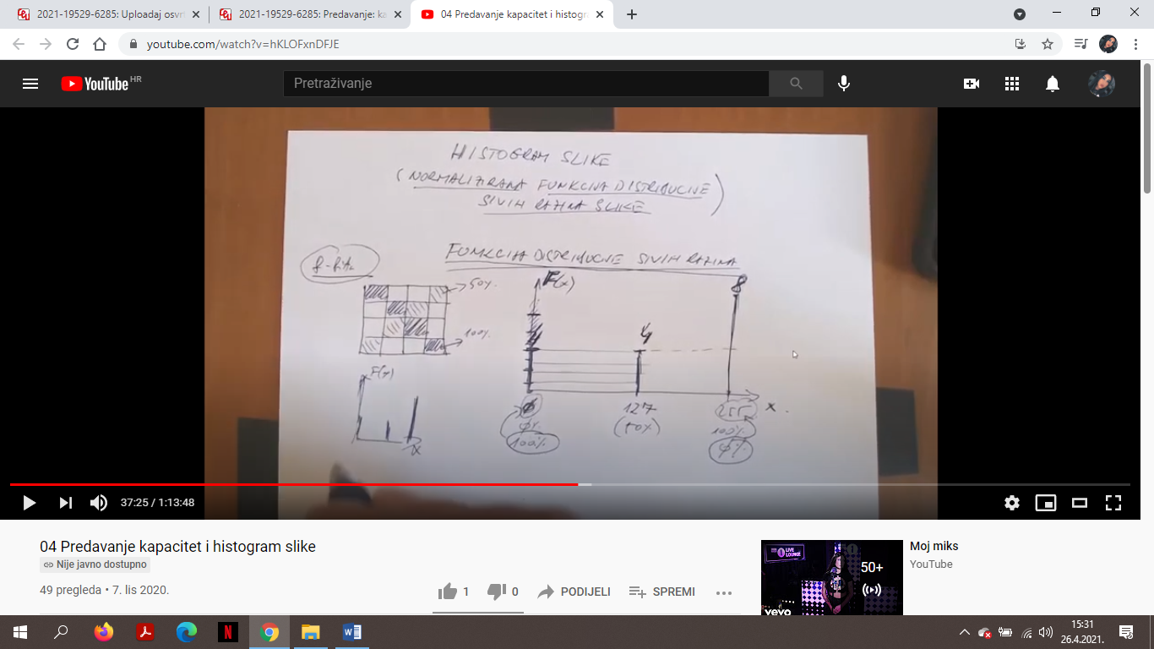

Kod funkcije distribucije jako je važno da je ukupan broj sivoća jednak broju piksela na slici.

Funkcija = normalizirana funkcija distribucije/ ukupan broj piksela

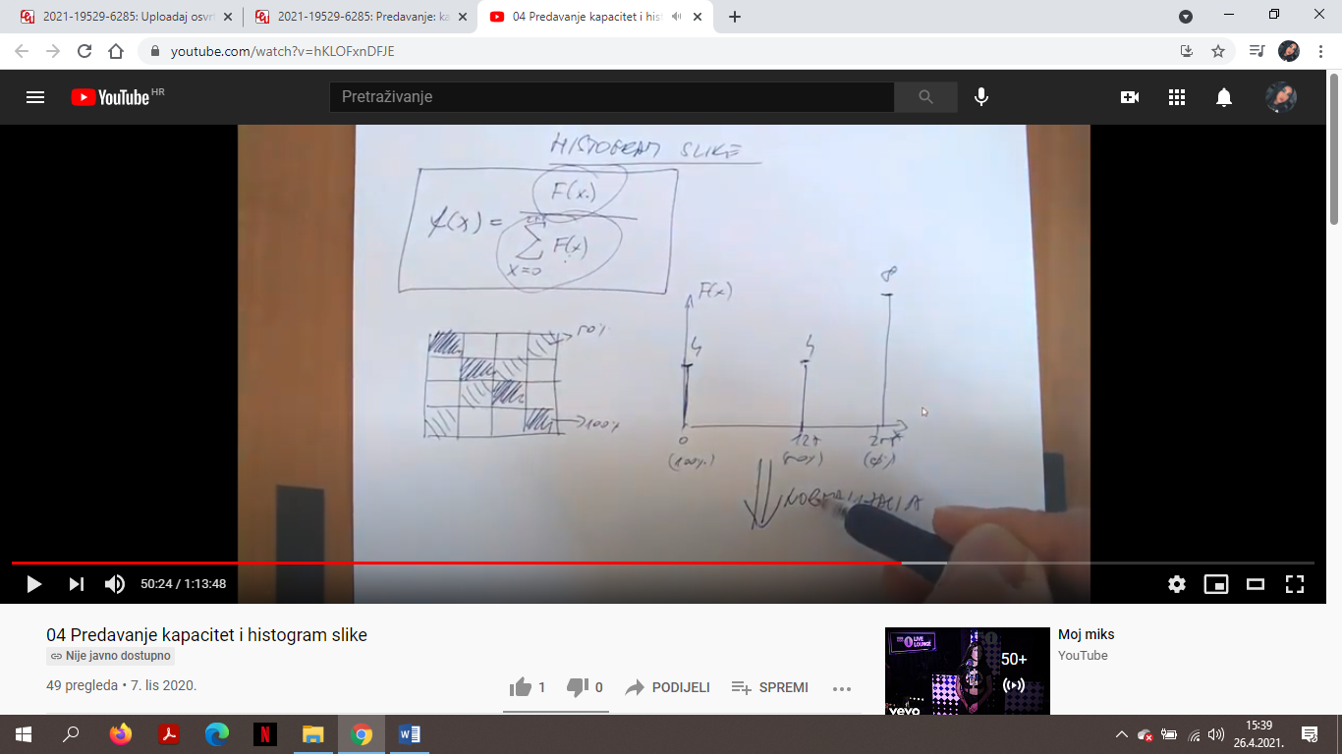 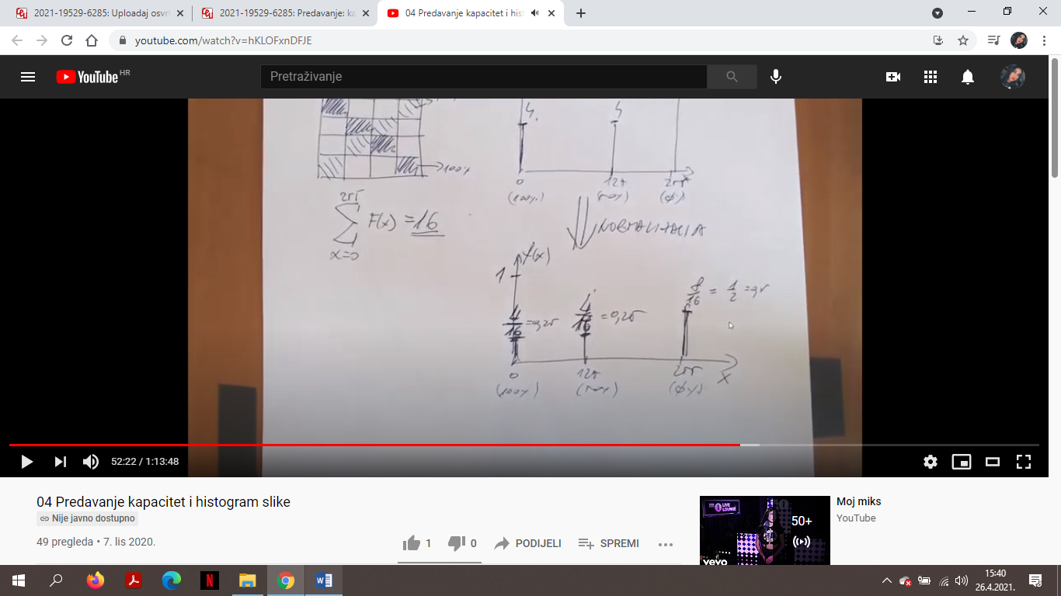

Što ako imamo gradaciju slike? To znači da imamo jednak broj piksela sive razine. Iz toga slijedi ovakav graf:

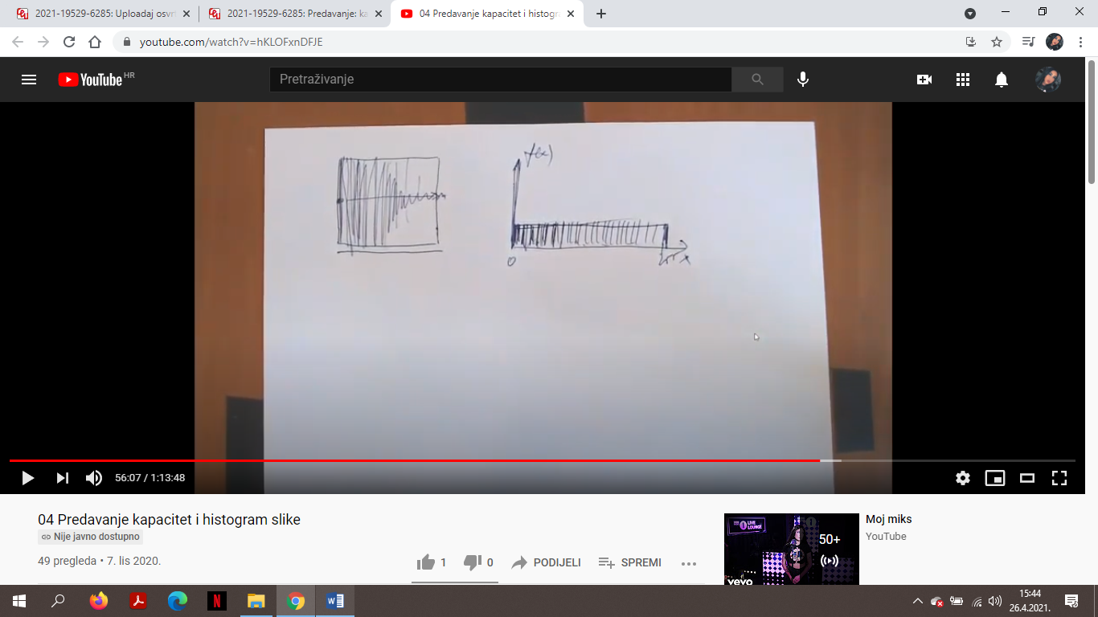

Pravilo: Kada se sumiraju svi pikseli određene sive razine (od histograma), suma je jednaka 1.

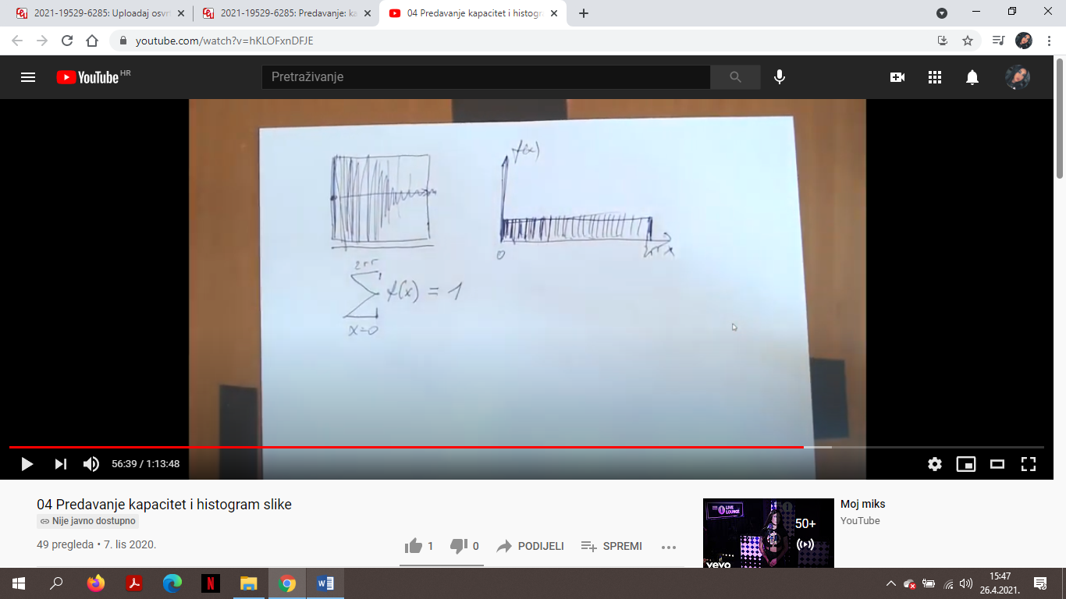

Primjer: želimo u zatvorenom prostoru prikazati histogram slike (photoshop, ekran digitalnog fotoaparata). X os se prostire od 0 do 255, a Y nije definirana.

Prvo pronalazimo maksimum grafa i onda njega skaliramo na željeni prikaz.

